La famille LO GUASTO - FALDETTA
et les familles apparentées ont la profonde tristesse de vous faire part du décès de
Monsieur Ignazio LO GUASTO
Epoux de Madame Antonina FALDETTA
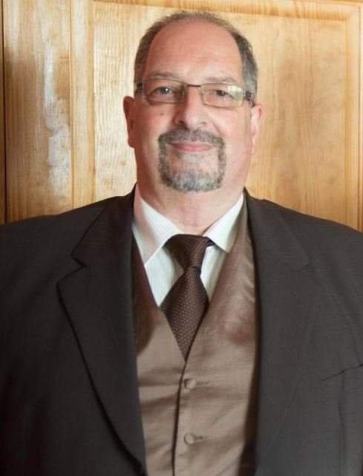

Né le 02 janvier 1953
Décédé le 05 octobre 2022
Les funérailles religieuses auront lieu ce lundi 10 octobre 2022 en l’Eglise Saint Antoine du Taillis-Pré à 10h00, suivies de l’inhumation du corps dans le caveau familial au cimetière de La Floche (Châtelineau) vers 11h30.
Le défunt repose au funérarium HEREMANS-SCHOTSMANS,
rue de Taillis – Pré 106, 6200 Chatelineau où un dernier hommage peut lui être rendu ces vendredi, samedi et dimanche de 17h00 à 19h00.
La levée du corps aura lieu ce lundi 10 octobre à 09h30.

Toute l’équipe des funérailles HEREMANS – SCHOTSMANS vous présente ses sincères condoléances.

Ce présent avis tient lieu de faire-part.
Funérailles HEREMANS-SCHOTSMANS
Châtelineau - 071/38.10.80 – 0476/71.10.28

Vos condoléances par e-mail : funerailles-heremans-schotsmans@hotmail.com

